創立120周年記念式典・祝賀会のお知らせ
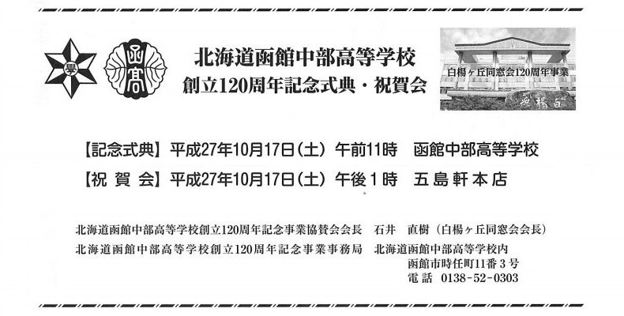
※ 参加費5,000円 平成27年８月末で集計 各期20名を参加予定
65会同期会からは最低１０名の参加要請があります。
平成27年第34回白楊ヶ丘65会同期会開催予告案内

と き:平成27年10月17日(土)午後５時
ところ: カジュアルバー「モカ」
函館市鍛冶1-44-1
電話：0138-54-5973

会 費:5,000円
出欠連絡先 幹事 鈴木繁幸 携帯:090-8904-6504
自宅: 0138-51-7417
FAX : 0138-51-7418
PCメールアドレス:sige1618@ms3.ncv.ne.jp
携帯アドレス：09089046504＠docomo.ne.jp

※今年の同期会は中部高校120周年記念の祝賀会の関係から出欠の連絡は8月末を締め切り予定としております。何卒多数のご出席をお待ちしております。

- 創立120周年記念式典 参加 不参加
- 創立120周年祝賀会 出席 欠席
- 第34回白楊ヶ丘65会同期会 出席 欠席

氏名:
住所:
電話番号・FAX:
携帯電話:
メールアドレス:

